الفصل الأول
الإطار العام للدراسة
1.1 المقدمة:
تشتهر صناعة البناء والتشييد في المملكة العربية السعودية بمخاطرها العالية، الناجمة عن استخدام الآلات الثقيلة، والعمليات على ارتفاعات عالية، والعمل في بيئات متقلبة. ويزيد تنوع القوى العاملة في هذا القطاع، مع تعدد الجنسيات واللغات، من تفاقم هذه المخاطر. ونتيجة لذلك، هناك معدل ملحوظ من الحوادث والإصابات كل عام، مما يشكل تحديات كبيرة لكل من الشركات والهيئات الحكومية. وتشمل هذه التحديات نفقات العلاج والتعويضات والعقوبات، فضلا عن التكاليف غير المباشرة المرتبطة بانخفاض الإنتاجية، والتي تؤثر بدورها على سمعة الشركة وفعاليتها الشاملة.
أهمية إدارة المخاطر في قطاع الإنشاءات:
تعريف المخاطر:
المخاطر في المشروع هي أحداث أو ظروف غير مؤكدة تؤدي إلى ظهور آثار سلبية (تهديدات) أو إيجابية (فرص للتطوير) مما يسهم في التأثير على خطة سير المشروع إما أثراً سلبياً (مثل تأخر مراحل المشروع) أو إيجابياً (كالكشف عن خطر من المخاطر قبل بداية المشروع مما يسهم في معالجته بالشكل والتوقيت الصحيح).
خطوات إدارة المخاطر:
1- تحديد وتقييم المخاطر: تتمثل الخطوة الأولى في تحديد المخاطر المحتملة التي يمكن أن تواجه المشاريع الإنشائية، سواء كانت مخاطر تشغيلية مثل سقوط العاملين أو مخاطر بيئية مثل الأحوال الجوية السيئة. بعد التحديد، يتم تقييم شدة وتأثير هذه المخاطر على العمليات.
2. تخطيط استراتيجيات الاستجابة للمخاطر: يتضمن هذا وضع خطط للتعامل مع المخاطر المحتملة، سواء كانت من خلال الوقاية (مثل التدريب على السلامة واستخدام معدات الحماية الشخصية) أو التصحيح (مثل إجراءات الطوارئ والتدخل السريع في حالة وقوع حادث).
3. مراقبة ومراجعة المخاطر: تعتبر هذه العملية مستمرة حيث يتم مراقبة المخاطر وإعادة تقييمها بانتظام لضمان أن الخطط الموضوعة فعالة ومحدثة. يشمل ذلك إجراء مراجعات دورية وتحديث خطط الطوارئ بناءً على الدروس المستفادة من الحوادث السابقة.
4. تحسين تخصيص الموارد: من خلال إدارة المخاطر، يمكن توجيه الموارد بشكل أكثر فعالية إلى المجالات التي تحتاج إلى اهتمام أكبر، مثل الاستثمار في التدريب على السلامة أو شراء معدات حماية حديثة.
5. تعزيز الامتثال: يضمن تطبيق ممارسات إدارة المخاطر الامتثال للقوانين واللوائح الوطنية والدولية المتعلقة بالصحة والسلامة المهنية، مما يقلل من التعرض للعقوبات والغرامات.
6. تعزيز الثقة بين الأطراف المعنية: يظهر التزام الشركات بإدارة المخاطر بشكل فعال اهتمامها بسلامة العاملين ورفاهيتهم، مما يعزز الثقة بين المستثمرين والعملاء والموردين ويعكس صورة إيجابية عن الشركة.
7. دعم اتخاذ القرارات الاستراتيجية: توفر إدارة المخاطر قاعدة بيانات ومعلومات دقيقة تساعد القادة في اتخاذ قرارات استراتيجية مبنية على تحليل شامل للمخاطر المحتملة وتأثيرها على سير المشاريع.

دور إدارة المخاطر في تحسين الصحة والسلامة المهنية:
- تقليل عدد الحوادث والإصابات: من خلال تطبيق إجراءات السلامة وتدريب العاملين، يمكن تقليل عدد الحوادث والإصابات في مواقع البناء، مما يحسن من مستوى الصحة والسلامة المهنية.
- زيادة الإنتاجية: بيئة العمل الآمنة تساهم في زيادة إنتاجية العاملين، حيث يشعر العاملون بالأمان ويستطيعون التركيز على أداء مهامهم بكفاءة.
- خفض التكاليف: تقليل الحوادث يعني تقليل تكاليف العلاج والتعويضات، بالإضافة إلى تقليل الغرامات المرتبطة بعدم الامتثال لمعايير السلامة.
- تحسين سمعة الشركة: الشركات التي تلتزم بمعايير السلامة والصحة المهنية تحظى بسمعة جيدة بين العملاء والشركاء، مما يزيد من فرص الحصول على مشاريع جديدة وزيادة الرضا العام.
الفائدة من تطبيق إدارة المخاطر للشركات والمؤسسات الحكومية وغير الربحية:
تتضمن الدراسة توصيات للشركات الربحية والمنظمات غير الربحية في قطاع الإنشاءات بتفعيل دور إدارة المشاريع من خلال:
- تدريب العاملين على ممارسات السلامة: توفير دورات تدريبية منتظمة للتوعية بأهمية السلامة وكيفية تطبيقها في مواقع العمل.
- الاستثمار في معدات الحماية: شراء وتوفير معدات الحماية الشخصية الحديثة والمتطورة للعاملين.
- إجراء تقييمات دورية: القيام بتقييمات دورية للمخاطر وتحديث خطط الطوارئ بناءً على المستجدات.
- تعزيز ثقافة السلامة: إنشاء ثقافة تنظيمية تركز على السلامة كأولوية رئيسية وتشجيع العاملين على الإبلاغ عن المخاطر دون خوف من التبعات.
من خلال هذه الإجراءات، يمكن تحسين جودة العمل ورضا العملاء وتسريع وتيرة المشاريع الإنشائية في مدينة الرياض، مما يسهم في تحقيق أهداف التنمية المستدامة والنمو الاقتصادي في المملكة.
1.2 مشكلة الدراسة:
تتمثل مشكلة هذه الدراسة في تحديد مدى تأثير تطبيق ممارسات إدارة المخاطر على أداء الصحة والسلامة المهنية في المشاريع الإنشائية بمدينة الرياض، حيث يتم مقارنة بعض المشاريع التي يتم فيها تطبيق وتفعيل دور إدارة مخاطر بشكل شامل ودقيق عنه في المشاريع التي لا يتم تطبيق سياسات إدارة المخاطر بشكل فعال أو لا تولي اهتمام كبير لهذه السياسات.
1.3 أهمية الدراسة:
1.3.1 الأهمية العلمية:
إضافة إلى المعرفة الأكاديمية تسهم الدراسة في توسيع قاعدة المعرفة الأكاديمية حول إدارة المخاطر في قطاع الإنشاءات، خصوصًا في سياق مدينة الرياض، كما تساهم في إثراء الأدبيات الموجودة حول ممارسات إدارة المخاطر في القطاع الإنشائي وتقديم نماذج واستراتيجيات جديدة يمكن أن تكون مفيدة للباحثين والممارسين.
تقدم الدراسة تحليلًا متعمقًا وتقييمًا كميًا ونوعيًا للمخاطر في المشاريع الإنشائية، مما يوفر إطارًا علميًا يمكن استخدامه في دراسات مستقبلية، وتساعد في تطوير أدوات وأساليب تقييم المخاطر التي يمكن تطبيقها في سياقات أخرى مشابهة، وتتضمن الدراسة توصيات محددة لتحسين ممارسات إدارة المخاطر، مما يعزز من السلامة والصحة المهنية ويقلل من الحوادث والإصابات في المشاريع الإنشائية.
1.3.2 الأهمية العملية:
تساعد النتائج والتوصيات في تحسين جودة العمل وتقليل الحوادث في مواقع البناء، مما ينعكس إيجابيًا على أداء المشاريع الإنشائية، كما تسهم في تسريع وتيرة إنجاز المشاريع من خلال تقليل الوقت الضائع الناتج عن الحوادث والمخاطر، وتسهم في تحسين مستوى السلامة والصحة المهنية للعمال من خلال تطبيق استراتيجيات إدارة المخاطر الفعّالة التي بدورها تساعد في خلق بيئة عمل أكثر أمانًا، مما يعزز من رضا العاملين وزيادة إنتاجيتهم.
أيضاً تحفز الشركات والمنظمات على تبني وتطبيق ممارسات إدارة المخاطر بشكل منهجي وشامل، وتشجع على تبني نهج وقائي واستباقي في التعامل مع المخاطر، بدلاً من الاقتصار على الإجراءات التصحيحية.
تقدم الدراسة أمثلة ودراسات حالة تطبيقية يمكن أن تُستخدم كمرجع عملي للشركات والمشاريع المستقبلية، وتعزز من القدرة على تطبيق النظريات العلمية في بيئة العمل الحقيقية، مما يساهم في تحسين مخرجات المشاريع.
من خلال هذه الدراسة، يتم تعزيز الفهم الشامل والمتكامل لأهمية إدارة المخاطر في المشاريع الإنشائية، مما يساهم في تطوير سياسات وإجراءات فعّالة لتحقيق بيئة عمل آمنة ومستدامة في قطاع الإنشاءات.
وتعد هذه الدراسة ذات أهمية كبرى نظراً لخطورة هذا القطاع وتعدد وتنوع الإصابات التي حدثت للعاملين في هذا القطاع، كذلك لما قد تسهم وتساعد هذه الدراسة في الربط بين ممارسات إدارة المخاطر وتحسين أداء السلامة والصحة المهنية، حيث إنه لا توجد دراسات كافية تركز على تأثير ممارسات إدارة المخاطر على أداء الصحة والسلامة المهنية.
كما أنه من الممكن ومن خلال معالجة هذه المشكلة، فإن هذه الدراسة هدفها الإسهام في سد الثغرات والفجوات التي من الممكن أن تعالج هذه المشكلة وتقدم معلومات وحلول قيمة للمسؤولين عن إدارة هذه المشاريع وخصوصاً في مجال الصحة والسلامة المهنية في قطاع الإنشاءات مما يسهم في تحسين وخلق بيئة عمل آمنة بشكل عام.
1.4 أهداف الدراسة:
تهدف هذه الدراسة إلى تحقيق جملة من الأهداف الرئيسية، تتمثل في:
‎1. فهم مفهوم إدارة المخاطر وأهميته في مشاريع الإنشاءات:
سيتم تعريف مفهوم إدارة المخاطر بشكل دقيق وشامل، كما سيتم شرح أهمية تطبيق ممارسات إدارة المخاطر في مشاريع البناء والتشييد وتوضيح فوائد إدارة المخاطر مثل تقليل مخاطر الحوادث والإصابات وتحسين أداء المشاريع وتعزيز الالتزام بالقوانين واللوائح.
‎2. التعرف على ممارسات إدارة المخاطر المختلفة في مشاريع البناء والتشييد:
سيتم استعراض مختلف مراحل إدارة المخاطر، بدءًا من تحديد المخاطر وتقييمها مرورا بالتحكم فيها ومراقبتها، كما سيتم تقديم شرح مفصل لكل مرحلة من مراحل إدارة المخاطر وتوضيح الأدوات والتقنيات المستخدمة في كل مرحلة.
‎3. تحليل تأثير تطبيق ممارسات إدارة المخاطر على أداء الصحة والسلامة المهنية في المشاريع الإنشائية بمدينة الرياض:
سيتم جمع البيانات من خلال المراجعة الأدبية والدراسات المسحية والمقابلات مع الخبراء، وتحليل البيانات باستخدام الأساليب الإحصائية المناسبة، أيضاً سوف يتم تحديد العلاقة بين تطبيق ممارسات إدارة المخاطر ومعدلات الحوادث والإصابات في مشاريع الإنشاءات بمدينة الرياض، والعوامل التي تؤثر على فعالية تطبيق ممارسات إدارة المخاطر.
‎4. تقديم توصيات لتحسين تطبيق ممارسات إدارة المخاطر في مشاريع الإنشاءات بمدينة الرياض:
بناءً على نتائج الدراسة، سيتم تقديم توصيات عملية لتحسين تطبيق ممارسات إدارة المخاطر في مشاريع الإنشاءات بمدينة الرياض، ستشمل هذه التوصيات جهات مختلفة مثل المقاولين والاستشاريين والجهات الحكومية والمنظمات غير الحكومية.
تهدف هذه التوصيات إلى رفع مستوى الوعي بأهمية إدارة المخاطر، وتحسين مهارات العاملين في مجال السلامة والصحة المهنية، وتطوير أنظمة وإجراءات فعالة لإدارة المخاطر في مشاريع الإنشاءات.
‎بشكل عام، تسعى هذه الدراسة إلى المساهمة في تحسين مستوى السلامة والصحة المهنية للعاملين في قطاع الإنشاءات في المملكة العربية السعودية من خلال تحقيق هذه الأهداف، نتوقع أن تُساهم هذه الدراسة في:
- تقليل عدد الحوادث والإصابات في مشاريع البناء والتشييد.
- وتحسين أداء المشاريع.
- وتعزيز الالتزام بالقوانين واللوائح.
- ورفع مستوى الوعي بأهمية إدارة المخاطر في جميع مراحل المشروع.
1.5 تساؤلات الدراسة
وتتفرع من هذه المشكلة الرئيسية عدة أسئلة فرعية تشمل:
- ماهي ممارسات إدارة المخاطر المتبعة في هذه المشاريع؟
- ماهي المخاطر التي تواجه العاملين في هذه المشاريع؟
- كيف تؤثر ممارسات إدارة المخاطر على معدلات الحوادث والإصابات في هذه المشاريع؟
- ماهي العوامل التي تؤثر على فعالية تطبيق ممارسات إدارة المخاطر في هذه المشاريع؟
- ماهي التوصيات لتحسين تطبيق ممارسات إدارة المخاطر في هذه المشاريع؟
تعد هذه الأسئلة مهمة وضرورية لفهم العلاقة بين ممارسات إدارة المخاطر وأداء الصحة والسلامة المهنية في مشاريع الإنشاءات.

1.6 فرضيات الدراسة
الفرضية الرئيسية:
لا يوجد أثر ذو دلالة إحصائية عند مستوى معنوية (0.05 ≤ p) في تطبيق ممارسات المخاطر بالمشاريع الإنشائية بمدينة الرياض بدلالة أبعادها مجتمعة) تحديد المخاطر، تقييم المخاطر، الاستجابة للمخاطر، مراقبة المخاطر على (أداء الصحة والسلامة المهنية).
وينبثق عنها الفرضيات الفرعية التالية:
1-لا يوجد أثر ذو دلالة إحصائية عند مستوى معنوية (0.05 ≤ p) في تطبيق ممارسات المخاطر بالمشاريع الإنشائية بمدينة الرياض بدلالة أبعادها مجتمعة في أداء الصحة والسلامة المهنية بالمشاريع الإنشائية.
2-لا يوجد أثر ذو دلالة إحصائية عند مستوى معنوية (0.05 ≤ p) لتحديد المخاطر في
أداء الصحة والسلامة المهنية بالمشاريع الإنشائية بدلالة أبعادها مجتمعة بمدينة الرياض".
3-لا يوجد أثر ذو دلالة إحصائية عند مستوى معنوية (0.05 ≤ p) لتقييم المخاطر في
أداء الصحة والسلامة المهنية بالمشاريع الإنشائية بدلالة أبعادها مجتمعة بمدينة الرياض".
4-لا يوجد أثر ذو دلاله إحصائية عند مستوى معنوية (0.05 ≤ p) للاستجابة للمخاطر في
أداء الصحة والسلامة المهنية بالمشاريع الإنشائية بدلالة أبعادها مجتمعه بمدينة الرياض".
5-لا يوجد أثر ذو دلاله إحصائية عند مستوى معنوية (0.05 ≤ p) لمراقبة المخاطر في
أداء الصحة والسلامة المهنية بالمشاريع الإنشائية بدلالة أبعادها مجتمعه.
1.7 نموذج الدراسة:
يمكن الاعتماد على مجموعة من النظريات العلمية والعملية التي قد تساعد في بناء إطار قوي ومنهجي للبحث والتي منها:
- يهدف هذا النموذج إلى دراسة أثر إدارة ممارسات المخاطر بأبعاده ( تحديد المخاطر، تقييم المخاطر، خطة الاستجابة للمخاطر، المراقبة والمراجعة) على أداء الصحة والسلامة المهنية بأبعاده( نظام إدارة الصحة والسلامة المهنية، تقييم أداء الصحة والسلامة المهنية، خطة الطوارئ واستمرارية الأعمال، قياس الامتثال).
المتغير المستقل : أثر إدارة ممارسات المخاطر بأبعاده ( تحديد المخاطر، تقييم المخاطر، خطة الاستجابة للمخاطر، المراقبة والمراجعة).
المتغير التابع : أداء الصحة والسلامة المهنية بأبعاده(تحسين جودة الأداء العام للمشروع، تسليم المشاريع في الوقت المحدد وضمن الميزانية، التقليل من التكاليف غير المتوقعة/الخفيَّة الناتجة عن الحوادث، تعزيز سمعة الشركات والمشاريع، تقليل عدد الحوادث والاصابات في المشاريع، تحسين بيئة العمل).
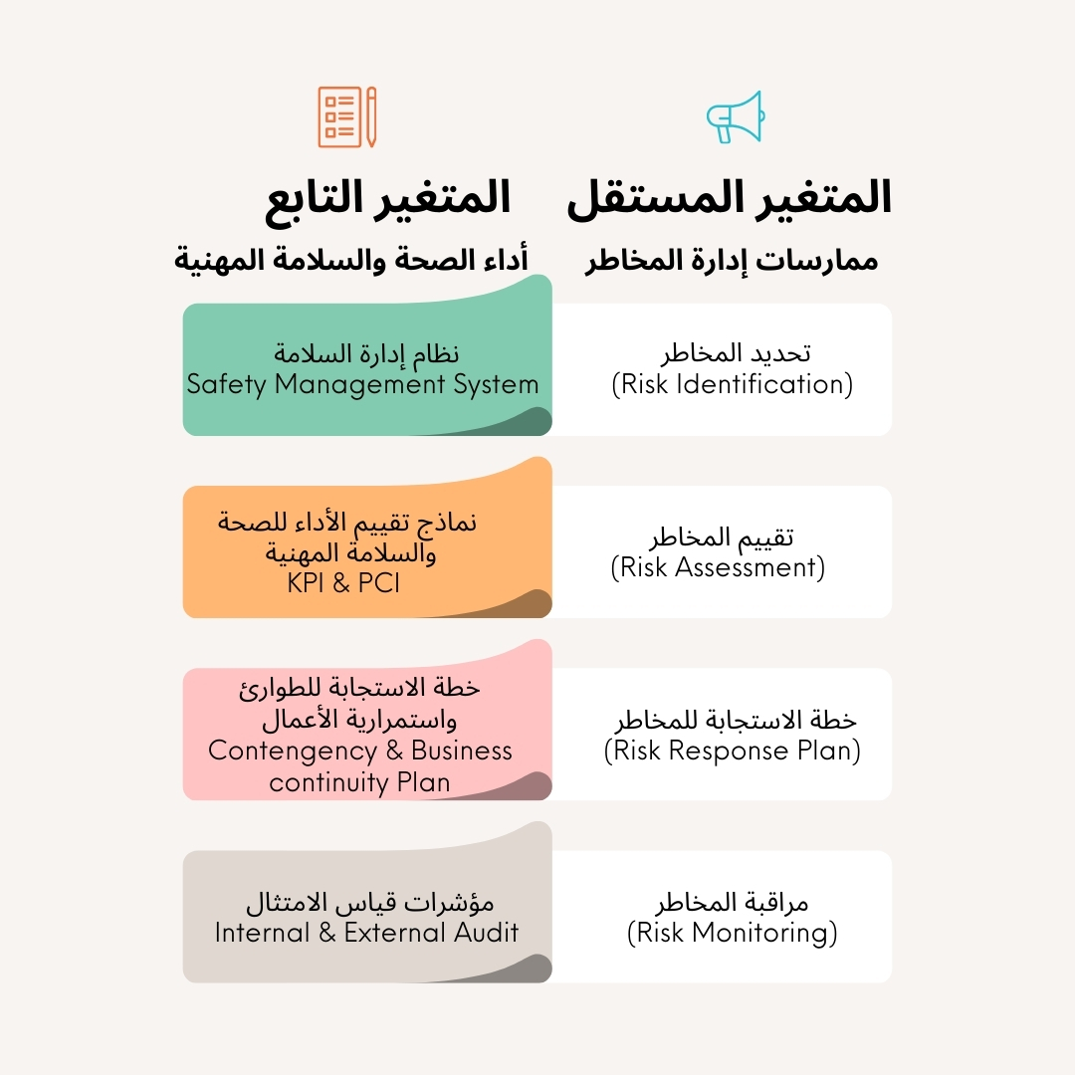
شكل 1.1 نموذج الدراسة
1.8 دافع اختيار الموضوع:
وتعد هذه الدراسة ذات أهمية كبرى نظراً لخطورة هذا القطاع وتعدد وتنوع الإصابات التي حدثت للعاملين في هذا القطاع، كذلك لما قد تسهم وتساعد هذه الدراسة في الربط بين ممارسات إدارة المخاطر وتحسين أداء السلامة والصحة المهنية، حيث أنه لا توجد دراسات كافية تركز على تأثير ممارسات إدارة المخاطر على أداء الصحة والسلامة المهنية.
1.9 المنهجية:
سيتم دراسة الموضوع دراسة تحليلية وصفية نظراً لجوانبها النظرية والمنهج التحليلي لتفسير النتائج والتحليلات الإحصائية لتطبيق الدراسة.

1.10 أدوات الدراسة:
اعتمدت في هذه الدراسة على الاستبانة بشكل رئيسي لجمع البيانات والتحقق من العلاقة بين المتغيرات وكانت الاستبانة على أربع محاور على النحو التالي:
- المحور الأول: المعلومات الديموغرافية متمثلة في (العمر، المؤهل، الخبرة، الدور الوظيفي).
- المحور الثاني: يرتبط بالمتغير التابع وهو أداء الصحة والسلامة المهنية بأبعاده (تطبيق إجراءات الصحة والسلامة المهنية في المشروع، توثيق الحوادث، توفير معدات الوقاية الشخصية للعاملين بالمشروع، وجود ثقافة قوية للصحة والسلامة المهنية بالجهة، التدريب والتثقيف بجوانب نظم السلامة).
- المحور الثالث: يرتبط بالمتغير المستقل وهو ممارسات إدارة المخاطر (تحديد المخاطر، تقييم المخاطر، التحكم والاستجابة، المراقبة والمراجعة).
- المحور الرابع: يرتبط بالعلاقة بين المتغيرين ومدى فعالية تطبيق ممارسات إدارة المخاطر على أداء الصحة والسلامة المهنية من خلال (تحسين جودة الأداء العام للمشروع، تسليم المشاريع في الوقت المحدد وضمن الميزانية، التقليل من التكاليف غير المتوقعة/الخفيَّة الناتجة عن الحوادث، تعزيز سمعة الشركات والمشاريع، تقليل عدد الحوادث والاصابات في المشاريع، تحسين بيئة العمل).
1.10.1 مصادر جمع البيانات:
المصادر الأولية:
تشمل اجراء المقابلات الشخصية مع الخبراء في مجال الصحة والسلامة المهنية والاستبيانات التي تم بناؤها على حسب الدراسات السابقة التي ارتبطت بموضوع الدراسة والتي تتكون من جزأين رئيسين مقسمة على 33 سؤال.
- الجزء الأول يحتوي على البيانات الديموغرافية والبيانات الشخصية ( العمر، الدرجة العلمية، سنوات الخبرة والمسمى الوظيفي) 4 أسئلة.
- الجزء الثاني يحتوي على معلومات عن محاور الاستبانة المستقل والتابع، حيث شملت على 5 أسئلة للمتغير التابع (أداء الصحة والسلامة المهنية)، من خلال:
  - تحسين جودة الأداء العام للمشروع.
  - تسليم المشاريع في الوقت المحدد وضمن الميزانية.
  - التقليل من التكاليف غير المتوقعة/الخفيَّة الناتجة عن الحوادث.
  - تعزيز سمعة الشركات والمشاريع، تقليل عدد الحوادث والاصابات في المشاريع، تحسين بيئة العمل).
كما يحتوي على 24 سؤال عن المتغير المستقل وهو ممارسات إدارة المخاطر (تحديد المخاطر، تقييم المخاطر، التحكم والاستجابة، المراقبة والمراجعة).
  - تحديد المخاطر11 سؤال.
  - تقييم المخاطر سؤالين.
  - التحكم والاستجابة 3 أسئلة.
  - المراقبة والمراجعة سؤالين.
  - أيضاً تحتوي الاستبانة على 6 أسئلة تبحث فعالية إدارة المخاطر بالمشاريع.
المصادر الثانوية:
من خلال بحث الدراسات السابقة والبحث الأكاديمي والمراجع والكتب المتعلقة بالمتغيرين وذلك للوصول لأقصى درجة في مصداقية البحث وظهور البحث بالشكل والهدف المنشود.
1.10.2 الأساليب الإحصائية:
تم استخدام بعض الأساليب الإحصائية الوصفية الاستدلالية كما يلي:
- النسب المئوية والتكرار: حيث استخدام النسب المئوية والتكرار للتعرف على شريحة الاستبانة وخصائصها.
- معامل ارتباط بيرسون: لمعرفة مدى توافق البيانات وارتباط محاور الدراسة.
- معامل ألفا كرو نباخ: لقياس ثبات الاستبانة وأبعادها.
- اختبار الانحدار البسيط: لقياس مدى تأثير المتغير المستقل على التابع.
- المتوسط الحسابي والانحراف المعياري: للحصول على صورة متكاملة عن البيانات، ومعرفة الاتجاه العام للاستجابات، بينما يوفر الانحراف المعياري فهماً أعمق لمدى تشتت وتنوع تلك الاستجابات.
1.11 حدود الدراسة:
الحدود المكانية: تتمثل الحدود المكانية بالمشاريع الإنشائية في مدينة الرياض.

الحدود الزمنية: الفترة الزمنية بين 2023-2024م

الحدود البشرية: تم تطبيق الدراسة على الموظفين في جميع المستويات الإدارية والميدانية المختصين بالعمل في المشاريع الإنشائية في مدينة الرياض.

الحدود الموضوعية العلمية: ركزت الدراسة على تحليل أثر وظيفة المتغير المستقل) تطبيق ممارسات إدارة مخاطر المشاريع الإنشائية بأبعاده الأربعة (تحديد المخاطر، تقييم المخاطر، الاستجابة للمخاطر، مراقبة المخاطر) في تحقيق المتغير التابع أداء الصحة والسلامة المهنية (تحسين جودة الأداء العام للمشروع، تسليم المشاريع في الوقت المحدد وضمن الميزانية، التقليل من التكاليف غير المتوقعة/الخفيَّة الناتجة عن الحوادث، تعزيز سمعة الشركات والمشاريع، تقليل عدد الحوادث والاصابات في المشاريع، تحسين بيئة العمل).

محددات الدراسة: تتمثل محددات الدراسة في مدى استجابة أفراد العينة في الإجابة على أسئلة الدراسة خصوصا الأجانب منهم حيث أن حاجز اللغة كان عاملاً مهماً في نتائج الاستبانة، فقد تم الأخذ في الاعتبار بناء أسئلة الاستبيان باللغتين العربية والإنجليزية والتدقيق عليه للوصول إلى الاستجابة من كافة أفراد العينة، وكذلك سرعة استجابة مجتمع العينة للإجابة على أسئلة الاستبانة.

1.12 الدراسات السابقة:
م | الدراسات العربية
1 | عنوان الدراسة | دراسة سالم، خليل وسلام (2016) إدارة المخاطر المؤثرة على تنفيذ مشاريع الأبنية  المدرسية.
1 | الهدف من الدراسة | هدفت هذه الدراسة إلى التعرف على أسباب ظهور المخاطر خلال مرحلة التنفيذ، استكشاف أساليب لتجنب المخاطر أثناء تنفيذ المشاريع، وتحسين أداء المهندسين في إدارة المشاريع الإنشائية، واختيار العقود الهندسية الملائمة للعقود الإنشائية المستقبلية بناءً على قاعدة البيانات والمشاريع السابقة، كما هدفت الدراسة إلى اختيار العقود الهندسية المناسبة للعقود الإنشائية المستقبلية بناء على قاعدة المعلومات المبنية على المشاريع الإنشائية السابقة بمراجعة المخاطر التي واجهت هذه المشاريع في مرحلة التنفيذ من خلال بنود العقد.
1 | منهجية الدراسة | تم جمع المعلومات من خلال إجراء المقابلات ومراجعة البحوث والدراسات السابقة واعداد استبانة لتحديد المخاطر التي ممكن أن تواجه مشاريع الأبنية المدرسية، وزع عدد (64) استبانة لذوي الاختصاص لتحديد المخاطر ومن ثم تم تحليل هذه المخاطر بطريقة نوعية حسب درجة أهميتها ومدى احتمالية حدوثها في هذا النوع من المشاريع الإنشائية، وبناء على مصفوفة الاحتمالية والأثر تم وضع استراتيجيات لمعالجة هذه المخاطر.
1 | النتائج والتوصيات | توصلت الدراسة إلى احتمالية عالية لحدوث المخاطر أثناء تنفيذ مشاريع الأبنية المدرسية وقد شكلت المخاطر التصميمية والتنفيذية الجزء الأكبر من هذه المخاطر.  كما توصلت الدراسة إلى احتمالية عالية لحدوث المخاطر أثناء تنفيذ مشاريع الأبنية المدرسية وقد شكلت المخاطر التصميمية والتنفيذية الجزء الأكبر من هذه المخاطر.
2 | عنوان الدراسة | عبرين، ياسر محمد (2017) تقييم ممارسات إدارة المخاطر: دراسة عن صناعة البناء والتشييد في المملكة العربية السعودية.
2 | الهدف من الدراسة | تهدف هذه الدراسة إلى تقييم الممارسات الحالية لإدارة المخاطر والمستخدمة من قبل المقاولين في المملكة العربية السعودية وقياس مدى فاعلية هذه الممارسات.
2 | منهجية الدراسة | تم جمع المعلومات من خلال إجراء المقابلات ومراجعة البحوث والدراسات السابقة واعداد استبانة لتحديد المخاطر التي ممكن أن تواجه مشاريع الأبنية المدرسية، وزع عدد (11) استبانة لذوي الاختصاص لتحديد المخاطر ومن ثم تم تحليل هذه المخاطر بطريقة نوعية حسب درجة أهميتها ومدى احتمالية حدوثها في هذا النوع من المشاريع الإنشائية، وبناء على مصفوفة الاحتمالية والأثر تم وضع استراتيجيات لمعالجة هذه المخاطر.
2 | النتائج والتوصيات | تم تحقيق أهداف الدراسة من خلال تحليل المعلومات التي تم جمعها من المشاركين ولخصت النتيجة الى ان أكثر العوامل خطورة هي المخاطر التي تندرج تحت فئة المخاطر المالية والاقتصادية مثل تأخر الدفعات، سوء إدارة التدفق المالي وتوفر التمويل. وكشفت الدراسة أنه نظرا لعدم وجود المعرفة الكافية بالطرق العلمية الحديثة لتحليل وادارة المخاطر، فإن شركات المقاولات المحلية التي تستخدم تقنيات تحليل وادارة المخاطر، ولكن تعتمد بشكل كبير على التقييم المباشر والمبني على الخبرة في تقدير الوقت والتكلفة.
3 | عنوان الدراسة | سعدا، داني (2020) دور إدارة المخاطر في إنقاذ المشاريع المتعثرة  حالة عملية - قطاع نقل الطاقة الكهربائية في سورية.
3 | الهدف من الدراسة | تهدف هذه الدراسة إلى التعريف بمشكلة تعثر المشاريع في قطاع نقل الكهرباء، وعلى وجه التحديد مدراء المشاريع والعاملين في إدارة المشاريع في القطاع العام والخاص، وذلك لتحديد أسباب التعثر، ومدى ارتباط مفهوم إدارة المخاطر بتلك المشكلة، وتسليط الضوء على أهم المخاطر التي قد تواجه هذه المشاريع، كما تهدف الى كشف المعوقات التي تقف حاجزاً في تطبيق إدارة المخاطر في ذلك القطاع.
3 | منهجية الدراسة | يتألف مجتمع الدراسة من جميع الشركات العامة وشركات المقاولات الخاصة العاملة في سورية في قطاع نقل الكهرباء، حيث تم اعتماد منهج البحث النوعي للوصول إلى أهداف البحث، من خلال إجراء مقابلات معمقة مع ثلاثة من أرباب المصالح في ذلك القطاع، ثم ومن خلال دراسة استكشافية بالرجوع إلى الدراسات السابقة في نفس الخصوص تم تطوير استبانة بحثية لخدمة أهداف البحث، وتم توزيعها على 31 شركة من مجتمع الدراسة، وبالاعتماد على المنهج الكمي تم تحليل نتائج العينة باستخدام بيئة التحليل الإحصائي في برنامجي Excel وSPSS.
3 | النتائج والتوصيات | خلصت الدراسة إلى أن التعثر في المشاريع الإنشائية يرجع بشكل رئيسي إلى الأحداث الخارجة عن السيطرة، مما يبرز غياب إدارة المخاطر في إدارة المشاريع لدى الشركات المنفذة. كما أشارت إلى ضعف الشركات في مجال إدارة المشاريع، وصنفت المخاطر الاقتصادية كأهم المخاطر المحيطة بالمشاريع، بينما كانت المخاطر القانونية الأقل أهمية من وجهة نظر الزبون والمقاول. بالإضافة إلى ذلك، تم تحديد عدم الاستقرار المالي والاقتصادي كأكبر معوق لتطبيق تقنيات إدارة المخاطر لدى الشركات العاملة.  انتهت الدراسة بتقديم مجموعة من الحلول والمقترحات في ضوء إدارة المشاريع وإدارة  المخاطر، كما لخصت خطوات خطة الإنقاذ كإحدى خطط الطوارئ والتقنيات المستخدمة لإنقاذ المشاريع المتعثرة، وأضاءت على إحدى الحلول لمواجهة المخاطر الاقتصادية التي تحيط بواقع الأعمال في قطاع الكهرباء في سورية.
4 | عنوان الدراسة | دراسة رشيد (2015) تطوير برنامج عمل لتأثير المخاطر على تحقيق المشاريع  الإنشائية.
4 | الهدف من الدراسة | ركزت الدراسة على معرفة العلاقة بين تأثير المخاطر ومراحل تحقيق المشروع وكذلك  العلاقة بين المخاطر ونوع العقد الإنشائي وأخيرا تأثير المخاطر و نوعية الأعمال الإنشائية.
4 | منهجية الدراسة | تم دراسة مشاريع منفذة لتحديد المخاطر التي تواجه المشاريع الإنشائية كما تم الاعتماد في الحصول على المعلومات عن طريق الرجوع للدراسات النظرية السابقة والبحوث العلمية بنفس الموضوع، وتم إجراء مقابلات مع خبراء في صناعة التشييد وتوزيع عدد (38) استبيان عليهم لمعرفة مدى تأثير هذه المخاطر على المحاور الثلاثة وهي: مراحل تحقيق المشروع، نوع العقد الإنشائي، الأعمال الإنشائية في العراق لمعرفة طرق الاستجابة لهذه المخاطر وكيفية إدارتها.
4 | النتائج والتوصيات | وقد توصلت الدراسة إلى أن المخاطر تتفاوت بالتوزيع على كافة أنواع الأعمال الإنشائية، وركزت على أن المخاطر الفنية أكثر تكرارا في حدوثها ومن ثم المخاطر المكانية ثم التنظيمية ثم السياسية وأخيرا المخاطر المالية.  بالنسبة إلى مدى تأثير المخاطر مع مراحل المشروع الإنشائي فقد وجد الباحث أن الاحتمالية الأكبر لحدوث المخاطر وتأثيرها على المشروع تكون في مرحلة التنفيذ.  وبالنسبة لتأثير المخاطر وعلاقتها مع نوع العقد فتوصلت الدراسة أن نسبة تأثير وأهمية المخاطر اختلفت على حسب نوع العقد، مما يؤكد وجود علاقة بين المخاطر ونوع العقد الإنشائي.  كما أثبتت الدراسة وجود علاقة بين تأثير المخاطر وعلاقتها مع نوع الأعمال الإنشائية، حيث تبين أن أكثر المخاطر تأثيراً حسب نوع الأعمال الإنشائية هي المخاطر المالية ومن ثم الفنية، التنظيمية، المكانية، وأخيرا السياسية.  أوصت الدراسة بضرورة التعرف إلى المخاطر وتحديدها ومعرفة مدى تأثيرها من بداية المراحل الأولى للمشروع.
5 | عنوان الدراسة | دراسة النووي، عبد العليم (2015) تحديد وتقييم عوامل الخطر التي تؤثر على المشاريع الإنشائية
5 | الهدف من الدراسة | هدفت هذه الدراسة التعرف إلى المخاطر التي تؤثر على وقت وتكلفة المشاريع الإنشائية في مصر ودراستها وتقييمها فمعايير نجاح المشاريع الإنشائية هي تنفيذ المشروع بالوقت المحدد له وبنفس التكلفة والجودة المطلوبة وتحقيق الأمن والسلامة في ظل الظروف البيئية المتاحة.
5 | منهجية الدراسة | تم جمع المعلومات من خلال الرجوع للدراسات السابقة ذات الصلة بالموضوع لتكوين الفكرة وزيادة المعرفة وتحديد المخاطر الإنشائية فقد تم تحديد (70) خطرا من خلال هذه الدراسات، وكذلك تم إعداد وتوزيع استبيان على (16) شركة إنشاءات في مصر ذات خبرة تتراوح بين 11 إلى 60 سنة في هذا المجال وإجراء المقابلات مع الخبراء والمهندسين فيها لتحديد مدى تأثير المخاطر على المشاريع، وتم استخدام البرمجيات للقيام بعملية دراسة احتماليات حدوث المخاطر ومدى تأثيرها وتقسيمها إلى مستويات حسب هذا التأثير.
5 | النتائج والتوصيات | توصل الباحث الى أنه من الضروري القيام بتحديد تكلفة المشروع والوقت اللازم لتنفيذه بشكل دقيق وصحيح لأنهما العاملان الأساسيان لنجاح المشاريع الإنشائية، كما تم تحديد (70) خطر يمكن أن يواجه المشاريع الإنشائية في مصر وتم تصنيفهم إلى أربع مجموعات رئيسية وهي: الظروف الموقعية، الموارد، أطراف المشروع، وأخيرا مواصفات المشروع، كما توصلت الدراسة إلى أن خطر العوامل السياسية من مجموعة مواصفات المشروع تملك النسبة الأكثر احتمالية في الظهور، بينما يعتبر خطر المعدات من مجموعة الموارد تملك النسبة الأقل، أيضاً ضرورة العمل على تخفيف المخاطر من خلال تحويلها إلى أطراف أخرى مثل شركات التأمين، مقاولين الباطن أو العميل نفسه، بينما من الممكن تحمل أو تجنب المخاطر ذات احتمالية ظهور قليلة وليس لها تأثير كبير في حالة حدوثها.
6 | عنوان الدراسة | دراسة السفياني (2021) أثر ممارسات الصحة والسلامة المهنية على ارتباط الموظفين دراسة تطبيقية في الفنادق فئة الخمس نجوم في مدينة صنعاء
6 | الهدف من الدراسة | هدفت هذه الدراسة إلى التحقق من أثر تطبيق إجراءات الصحة والسلامة المهنية على ارتباط الموظفين في فنادق خمس نجوم في مدينة صنعاء ببيئة عملهم.
6 | منهجية الدراسة | تم إجراء دراسة ميدانية وتوزيع استبانة على عينة من (195) موظفاً يعملون بفنادق الخمس نجوم بصنعاء واعتمدت الدراسة على المنهج الوصفي وتم استخدام أداة الاستبيان وفقاً لمقياس ليكرت الخماسي.
6 | النتائج والتوصيات | وقد توصلت الدراسة إلى أن واقع تطبيق الصحة والسلامة المهنية في فنادق الخمس نجوم متوسط، ومستوى ارتباط الموظفين ببيئة عملهم قوي، كذلك أظهرت النتائج أن هناك تأثيراً ذو دلالة إحصائية للممارسات الصحة والسلامة المهنية على ارتباط الموظفين.  أيضاً فإن التزام الإدارة العليا والتدريب كان لهما الأثر الأكبر على نسبة ارتباط العاملين ببيئة عملهم، كما تظهر النتائج أن ما يقدر ب 30% من التباين الكلي لارتباط الموظفين يمكن تفسيره من خلال ممارسات الصحة والسلامة المهنية.  توصي الدراسة إيلاء الإدارة العليا لمزيد من الاهتمام بجوانب الصحة والسلامة المهنية لحماية العاملين من المخاطر والامراض المهنية كون ذلك رابط مهم في تعزيز ولاء الموظفين لأماكن عملهم.
7 | عنوان الدراسة | دراسة البلداوي، حسن (2018) دور برامج إدارة المخاطر في مواجهة المخاطر بالمطارات الدولية.
7 | الهدف من الدراسة | هدف البحث إلى تقييم كفاءة إدارة المخاطر في مطار بغداد الدولي في مواجهة المخاطر المالية، الفنية، البشرية، والطبيعية. وأكدت الفرضية الرئيسية وجود علاقة ارتباط قوية وموجبة بين إدارة المخاطر ومواجهة المخاطر وتقييمها.  توصلت الدراسة إلى أن إدارة المخاطر تلعب دورًا كبيرًا في مستقبل المطار من خلال رسم رؤية مستقبلية وتحديد أهداف المنظمة، بالإضافة إلى التفكير والتحليل الاستراتيجي وصنع القرارات. كما تبين أن المطار يفتقر إلى إدارة متخصصة بالمخاطر داخل الهيكل التنظيمي، مع وجود أقسام مختلفة مثل إدارة السلامة والأمن الصناعي التي تساهم في إدارة المخاطر. هناك أيضًا نقص في الخبرات والفريق الفنيين في مجال إدارة المخاطر والتأمين. أكد التحليل الإحصائي أن إدارة المخاطر لها دور مهم في التنسيق بين الإدارة العليا والأقسام المختلفة، وتدريب الموظفين على السلامة، والتنسيق بين موردي معدات السلامة وإجراء الصيانة الدورية. ومع ذلك، لا يوجد ارتباط بين قسم التأمين وإدارة المخاطر.  أوصى الباحث بضرورة تحسين كفاءة الأداء وزيادة مساهمة النشاط الخدمي في الناتج الوطني، وتطوير مهارات الموظفين في إدارة المخاطر، وإشراكهم في دورات تدريبية، وتعزيز المطار بموظفين مؤهلين في مجالات التأمين والسلامة المهنية.
7 | منهجية الدراسة | وقد استعملت الباحث وسائل البحث من ملاحظة ومقابلات الشخصية مع المسؤولين المعنيين في هذا المجال وكذلك استخدمت الاستبانة ووزعت العينة المكونة من 170 من العاملين في مجال إدارة المخاطر ( قسم إدارة السلامة SMS)) في الخطوط الجوية العراقية , الامن الصناعي , قسم التأمين , المهندسين , الفنين , طواقم الصيانة , مدير عمليات الطيران , رئيس طيارين , مجموعة من الطيارين والمضيفين , المفتشين ) الذي يبلغ عددهم تقريبا (250) وجرى تحليلها باستعمال تحليل الاحصائي وفق نظام spss ومقياس Likert الخماسيوالوسط الحسابي والانحراف المعياري ومعامل الاختلاف والاهمية النسبية لبلوغ غاياتها .
7 | النتائج والتوصيات | وقد توصلت الدراسة إلى أن واقع تطبيق الثحة والسلامة المهنية في فنادق الخمس نجوم متوسط، ومستوى ارتباط الموظفين ببيئة عملهم قوي، كذلك أظهرت النتائج أن هناك تأثيراً ذو دلالة إحصائية للمارسات الصحة والسلامة المهنية على ارتباط الموظفين.  أيضاً فإن التزام الإدارة العليا والتدريب كان لهما الأثر الأكبر على نسبة ارتباط العاملين ببيئة عملهم، كما تظهر النتائج أن مايقدر ب 30% من التباين الكلي لارتباط الموظفين يمكن تفسيره من خلال ممارسات الصحة والسلامة المهنية.  توصي الدراسة إيلاء الإدارة العليا لمزيد من الاهتمام بجوانب الصحة والسلامة المهنية لحماية العاملين من المخاطر والامراض المهنية كون ذلك رابط مهم في تعزيز ولاء الموظفين لأماكن عملهم.
8 | عنوان الدراسة | السوسي وآخرون (2017) تقييم المخاطر في مشاريع التشييد بمصراتة.
8 | الهدف من الدراسة | يستعرض هذا البحث المخاطر في مشاريع البناء والتشييد في ليبيا، وتأثيرها في أهداف المشروع (التكلفة، الجودة، الزمن).
8 | منهجية الدراسة | حدد هذا البحث المخاطر في مشاريع البناء والتشييد بالاعتماد على الدراسات السابقة وعلى عدد من المقابلات المباشرة مع مهندسين من ذوي خبرة في مشاريع التشييد، بالإضافة إلى الزيارات الميدانية لمواقع المشاريع. على هذا الأساس تم إعداد استبيان لتحديد والتعرف على المخاطر التي قد تواجه مشروعات البناء والتشييد وتم توزيعه على عدد من الشركات المحلية التابعة للدولة الليبية العاملة في قطاع البناء والتشييد. بعد تجميع الاستبيان تم تحليل المخاطر تحليل نوعي وكمي لمعرفة مقدار كل خطر ودرجة تأثيره واحتمالية وقوعه.
 | النتائج والتوصيات | أظهرت نتائج الدراسة أن نسبة 28 % من المخاطر احتمالية حدوثها مؤكدة وعالية، وأن نسبة 53 % من المخاطر تؤثر على زمن تنفيذ المشروع بدرجة عالية. كذلك أظهرت النتائج وجود علاقة ارتباط قوية بين احتمال حدوث المخاطر.
9 | عنوان الدراسة | البرمبلي حسام (2010) تحليل أدارة المخاطر للمشروع أثناء عملية التنفيذ.
9 | الهدف من الدراسة | يستعرض هذا البحث المخاطر في مشاريع البناء والتشييد في ليبيا، وتأثيرها في أهداف المشروع (التكلفة، الجودة، الزمن).
9 | منهجية الدراسة | حدد هذا البحث المخاطر في مشاريع البناء والتشييد بالاعتماد على الدراسات السابقة وعلى عدد من المقابلات المباشرة مع مهندسين من ذوي خبرة في مشاريع التشييد، بالإضافة إلى الزيارات الميدانية لمواقع المشاريع. على هذا الأساس تم إعداد استبيان لتحديد والتعرف على المخاطر التي قد تواجه مشروعات البناء والتشييد وتم توزيعه على عدد من الشركات المحلية التابعة للدولة الليبية العاملة في قطاع البناء والتشييد. بعد تجميع الاستبيان تم تحليل المخاطر تحليل نوعي وكمي لمعرفة مقدار كل خطر ودرجة تأثيره واحتمالية وقوعه.
9 | النتائج والتوصيات | أظهرت نتائج الدراسة أن طول فترة تنفيذ المشروع يعزى الى ارتباطها (بالإدارة، التمويل، النواحي القانونية، دراسة الجدوى)، كما توصلت الدراسة أن التأخير في الجدول الزمني يحدث بسبب (المقاول، الاستشاري، المالك، وظروف أخرى).  وتوصي الدراسة بضرورة الالمام بجميع مراحل المشروع وتطبيق ممارسات إدارة المخاطر بجميع مراحل المشروع، كما اوصت الدراسة بضرورة تخصيص فريق بإدارة المخاطر في الجهة المسؤولة، أيضاً ضرورة وجود إدارة قوية تقوم بإصدار قرارات مناسبة وفاعلة يمكن تنفيذها، كما اوصت الدراسة بضرورة الارتباط بين الجهات ذات العلاقة في المشاريع.
10 | عنوان الدراسة | نور الهدى، مخلفي (2021) التطور التاريخي والقانوني لنظام الصحة والسلامة المهنية لمجموعة من القوانين الدولية والقوانين الجزائرية الخاصة – دراسة تحليلية  بالصحة والسلامة المهنية.
10 | الهدف من الدراسة | تهدف هذه الدراسة إلى ابراز التطور التاريخي لنظام الصحة والسلامة المهنية وتحليل الجانب القانوني على المستوى الدولي وعلى المستوى الجزائري، كما سيتم استعراض مختلف اتفاقيات منظمة العمل الدولية وكذا ابراز جهود الجزائر في ترقية صحة وسلامة العمال من خلال تحليل القوانين والمراسيم المختلفة.
10 | منهجية الدراسة | اتبع الباحث المنهج التاريخي والتحليلي في البحث في تاريخ تطبيق ممارسات الصحة والسلامة المهنية من عصور ما قبل التاريخ حتى العصر الحالي.
10 | النتائج والتوصيات | أظهرت نتائج الدراسة ان هذه القوانين غير كافية للحد من حوادث الصحة والسلامة المهنية خصوصاً مع ضعف ثقافة الصحة والسلامة المهنية عند العاملين وأصحاب المصلحة في المشاريع.  وأوصت الدراسة بزيادة الحملات لنشر ثقافة الصحة والسلامة المهنية بين أصحاب العمل والمصلحة وتبني سياسات ومواصفات دولية مثل ISO45001 , OHSAS 18001 وضرورة مساهمة القطاع الخاص والحكومي وغير الربحي في تطوير برامج وطنية في هذا المجال لضمان حماية الأرواح والممتلكات الخاصة والعامة.
م | الدراسات الأجنبية
1 | عنوان الدراسة | Seichi Horie, (2010): Occupational Health policies on risk assessment in Japan.
1 | الهدف من الدراسة | هدفت الدراسة إلى تقييم مدى تطبيق تقييمات المخاطر وفقًا للتوجيهات الحكومية في أماكن العمل اليابانية.
1 | منهجية الدراسة | اعتمد الباحث على المنهج الوصفي التحليلي وتاريخ تطبيق ممارسات المخاطر في المنطقة وربطها بالممارسات السابقة لدول سبقت بتطبيق مثل هذه الممارسات.
1 | النتائج والتوصيات | تُظهر النتائج أن تطبيق تقييمات المخاطر قد يكون مُبالغًا فيه، كما هو محدد في التوجيهات الحكومية، حتى في أماكن العمل التي تطبق تقييمات المخاطر، أقل من 20% من هذه الأماكن تستخدم النتائج لوضع خطط وسياسات الصحة والسلامة المهنية.
2 | عنوان الدراسة | KWON and others (2010) Advanced Korean Industrial Safety and Health Policy with Risk Assessment
2 | الهدف من الدراسة | هدفت الدراسة إلى تطوير نظام جديد للسلامة والصحة الصناعية يعتمد على تقييم المخاطر، يشجع المشاركة الطوعية لأصحاب العمل والعاملين تحت مسؤولية شاملة.
2 | منهجية الدراسة | قام الباحث بإعداد خارطة طريق نظامية لإصلاح سياسة السلامة والصحة الصناعية في كوريا بهدف تجاوز القيود والعيوب المضمنة في قانون السلامة والصحة الصناعية الحالي.
2 | النتائج والتوصيات | تشمل هذه العيوب الاعتماد الزائد على المواد التقنية (70%)، تشتت المحتوى بسبب كثرة اللوائح المحددة للمواد، تطبيق العقوبات المجمعة، وأخيرًا، نقص التحكم الذاتي في المخاطر.
3 | عنوان الدراسة | Gloria and Manayan (2024) Redefining Organizational Safety and Health in The Construction Industry Context: A Scale Development Approach
3 | الهدف من الدراسة | تقدم هذه الدراسة تحليلاً شاملاً لأنظمة السلامة والصحة التنظيمية (OSH) داخل شركات البناء، حيث تدمج تحليل العوامل الاستكشافية والتأكيدية الكمية مع التحليل الموضوعي النوعي.
3 | منهجية الدراسة | تم جمع البيانات من خلال إدارة أداة مسح معدلة مع 31 إجابة مغلقة. ستضع البيانات التي تم جمعها في المرحلة الأولية الأساس لتحديد العوامل بالإضافة إلى العناصر المناسبة التي ينبغي تحميلها في عوامل السلامة والصحة المهنية في صناعة البناء والتشييد التحليل البحثي الاستكشافي، يليها إجراء آخر لجمع البيانات يهدف إلى التحقق مما إذا كانت النتائج أم لا. التعليم للجميع صالحة. ويتم ذلك من خلال التحليل التأكيدي.
3 | النتائج والتوصيات | أظهرت الدراسة أهمية اتباع نهج شامل للسلامة والصحة المهنية، حيث تكون العوامل الداخلية هي المحرك الأساسي مع أدوار داعمة للعوامل الخارجية والتقنية.  توصي الدراسة شركات البناء بتطوير برنامج مخصص للسلامة والصحة المهنية، تعزيز القيادة الإستراتيجية، الاستثمار في التدريب والتحسين المستمر، وتعزيز آليات الاتصال وإعداد التقارير، وقياس الأداء الصناعي التعاوني، ودمج وجهات نظر متعددة الثقافات. تشمل هذه التوصيات الالتزام التنظيمي، الكفاءة، التواصل الفعال، وتعزيز ثقافة السلامة.
4 | عنوان الدراسة | Health, safety, and environmental (HSE) standards in industrial operations: A comprehensive review
4 | الهدف من الدراسة | تستعرض هذه الدراسة معايير الصحة والسلامة والبيئة بشكل شامل، مع التركيز على تطورها التاريخي، ومكوناتها الرئيسية، وتحديات التنفيذ، والاتجاهات المستقبلية.
4 | منهجية الدراسة | تم جمع البيانات من خلال إدارة أداة مسح معدلة مع 31 إجابة مغلقة. ستضع البيانات التي تم جمعها في المرحلة الأولية الأساس لتحديد العوامل بالإضافة إلى العناصر المناسبة التي ينبغي تحميلها في عوامل السلامة والصحة المهنية في صناعة البناء والتشييد التحليل البحثي الاستكشافي، يليها إجراء آخر لجمع البيانات يهدف إلى التحقق مما إذا كانت النتائج أم لا. التعليم للجميع صالحة. ويتم ذلك من خلال التحليل التأكيدي.
4 | النتائج والتوصيات | تؤكد النتائج على الآثار المباشرة لمعايير الصحة والسلامة والبيئة لأصحاب المصلحة في الصناعة، حيث أن الالتزام بمعايير الصحة والسلامة والبيئة القوية يضمن الامتثال القانوني، ويعزز سلامة العمال، ويقلل من المخاطر التشغيلية، ويعزز بيئة عمل منتجة، مما يساهم في الرضا الوظيفي والروح المعنوية بشكل عام.  ذهب الباحث الى أن الهيئات التنظيمية تلعب دورًا حيويًا في وضع وإنفاذ المعايير التي تحمي الصحة العامة والبيئة، وتضمن السلوك المسؤول للشركات ورفاهية المجتمع.

الفصل الثاني
الإطار النظري

2.1 المحور الأول: نظرية ممارسات إدارة المخاطر
تتمثل نظرية إدارة المخاطر فيما يلي:
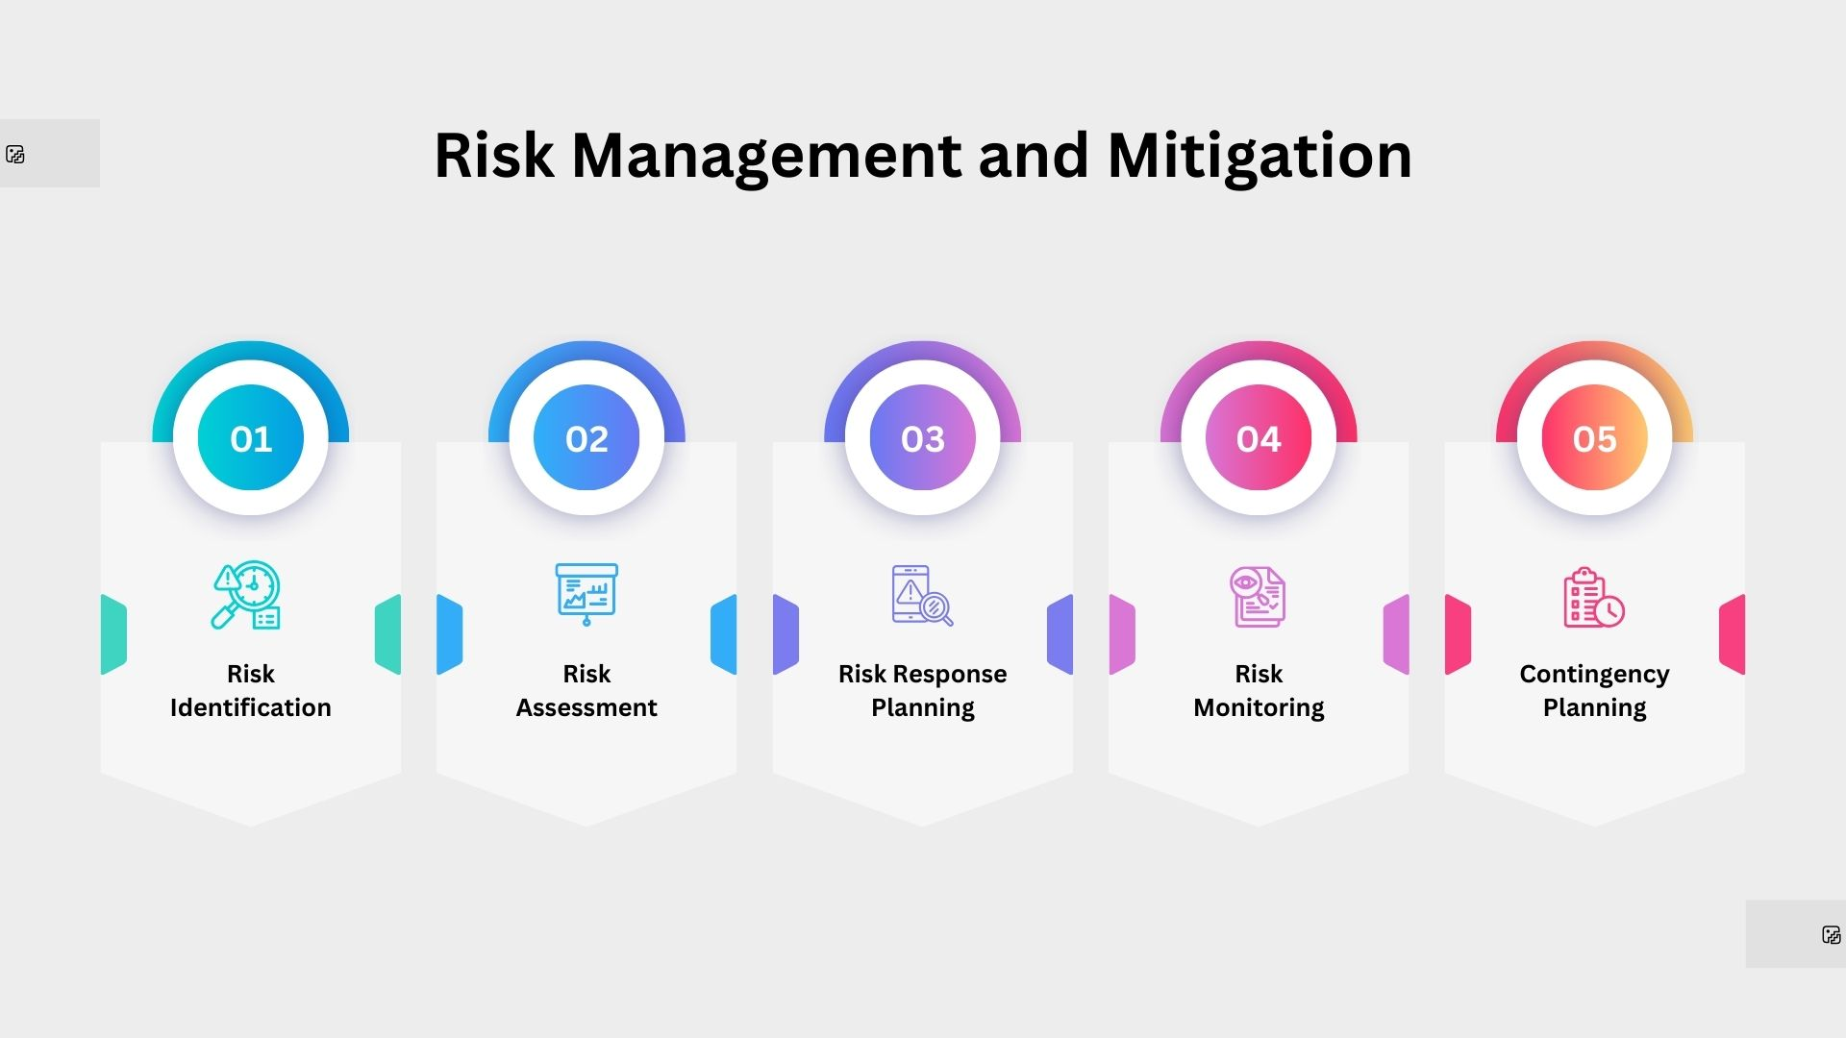
شكل (2.1) إدارة المخاطر وخطوات تخفيف آثارها

تحديد المخاطر (Risk Identification): استخدام تقنيات مثل SWOT Analysis وPEST Analysis لتحديد المخاطر المحتملة.
iological (e.g. hygiene, disease, infection)
- Blood/bodily flid |  | - Virus/disease |  | - Food handling
Other/details:
Chemicals (note: refer to the label and safety data sheet (SDS) for the classification and management of all chemicals)
- Non-hazardous chemical(s) |  | - Hazardous chemical (refer to a completed hazardous chemical risk assessment)
Name of chemical(s)/details:
Critical incident – resulting in:
- Lockdown |  | - Evacuation |  | - Disruption
Other/details:
Energy systems – incident/issues involving:
- Electricity (incl. mains and solar) |  | - LPG gas |  | - Gas/pressurised containers
Other/details:
Environment
- Sun exposure |  | - Water (creek, river, beach, dam) |  | - Sound/noise
- Animals/insects |  | - Storms/weather |  | - Temperature (heat, cold)
Other/details:
Facilities/built environment
- Buildings and fixtures |  | - Driveway/paths |  | - Workshops/work rooms
- Playground equipment |  | - Furniture |  | - Swimming pool
Others/details:
Machinery, plant and equipment
- Machinery (fixed plant) | - Machinery (portable) |  | - Hand tools |  | - Vehicles/trailers
Other/details:
Manual tasks/ergonomics
- Manual tasks (repetitive, heavy) |  | - Working at heights |  | - Restricted space
Other/details:
People
- Students |  | - Staff |  | - Parents/others
- Physical |  | - Psychological/stres  - s
Other/details:
Other hazards/details:
شكل (2.2) قائمة لتحديد المخاطر Risk Identification checklist

مصفوفة إدارة المخاطر
الاحتمالية | العواقب
الاحتمالية | ضئيل  1 | منخفض  2 | متوسط  3 | عالي  4 | حرج  5
مؤكد الحدوث (5) | متوسط | متوسط | عالي | عالي | حرج
شبه مؤكد (4) | متوسط | متوسط | متوسط | عالي | عالي
محتمل حدوثه (3) | منخفض | متوسط | متوسط | متوسط | عالي
مستبعد حدوثه (2) | منخفض | منخفض | متوسط | متوسط | متوسط
نادر حدوثه (1) | منخفض | منخفض | منخفض | متوسط | متوسط
تقييم المخاطر (Risk Assessment (: تقييم المخاطر من حيث احتمالية حدوثها وتأثيرها المحتمل باستخدام أدوات مثل مصفوفة المخاطر (Risk Matrix).
مصفوفة المخاطر Risk Matrix:

وصف العواقب | العواقب |  | وصف الاحتمالية | الاحتمالية
لا حاجة للعلاج. | 1- ضئيل |  | لن يحدث إلا في ظروف استثنائية. | 1- نادر حدوثه
إصابة طفيفة تتطلب الإسعافات الأولية  (مثل الجروح البسيطة والكدمات والصدمات). | 2- منخفض |  | من غير المحتمل أن يحدث ذلك في المستقبل المنظور، أو خلال دورة حياة المشروع. | 2- مستبعد حدوثه
الإصابة التي تتطلب العلاج الطبي أو ضياع الوقت. | 3- متوسط |  | قد تحدث في المستقبل المنظور، أو خلال دورة حياة المشروع. | 3- محتمل حدوثه
إصابة خطيرة (إصابات) تتطلب علاجًا طبيًا متخصصًا أو دخول المستشفى | 4- عالي |  | من المحتمل حدوثه في المستقبل المنظور، أو خلال دورة حياة المشروع. | 4- شبه مؤكد
فقدان الحياة أو العجز الدائم أو الإصابات الخطيرة المتعددة. | 5- حرج |  | يكاد يكون من المؤكد حدوثه في المستقبل المنظور أو خلال دورة حياة المشروع. | 5- مؤكد حدوثه
شكل (2.3) مصفوفة المخاطر Risk Matrix
خطة الاستجابة للمخاطر (Risk Response Plan): من حيث ماهي المحددات والعوامل وعناصر التحكم التي من الممكن تطبيقها لتخفيف حدة المخاطر وتطبيق أساليب واستراتيجيات التعامل مع المخاطر (الاستبعاد أو المنع، القبول، التخفيف، نقل أو تحويل المخاطر).
مراقبة المخاطر(Risk Monitoring): يتم من خلال هذه الخطوة مراقبة المخاطر المحتمل حدوثها خلال فترة حياة المشروع من خلال مقاييس الأداء والتحكم المعروفة والتدقيق الداخلي للشركة أو المؤسسات الحكومية وغير الربحية، والتي تسهم وبشكل فعال ودوري في الكشف عن الفجوات التي من الممكن أن تؤثر على سير العمل داخل المنظمات بشكل سلس وآمن، من خلال التزام الإدارة العليا وأصحاب الأعمال والإدارة التشغيلية، والتي تتولى مسؤولية الحفاظ على فاعلية الضوابط الداخلية وتنفيذ إجراءات المخاطر والمراقبة يوميًا، وذلك من خلال تحديد وتقييم الضوابط وتخفيف المخاطر، إذ تقوم إدارة المؤسسة بإنشاء وظائف مختلفة لإدارة المخاطر والامتثال للمساعدة في بناء أو رصد ضوابط خط الدفاع الأول، وتتمثل تلك الوظائف فيما يلي:
إدارة المخاطر: وهي لجنة تيسر تنفيذ ممارسات إدارة المخاطر الفعالة من جانب الإدارة التشغيلية، كما تعين المؤسسة على تحديد التعرض المستهدف للمخاطر والإبلاغ عن المعلومات الكافية المتعلقة بها.
مقاييس الامتثال: في هذه المرحلة يتم رصد مختلف المخاطر المحددة، مثل عدم الامتثال للقوانين واللوائح السارية، ومن ثم يتم رفع التقارير المباشرة إلى الإدارة العليا.
مراقبة ترصد المخاطر المالية ومسائل الإبلاغ المالي: وهي المرحلة التي تنشئها الإدارة لضمان تصميم خط الدفاع الأول بشكل صحيح، وتطبيقه، وتشغيله على النحو المنشود.
التدقيق الداخلي: حيث يضمن للإدارة العُليا ومجلس إدارة المؤسسة اتفاق جهود خطي الدفاع السابقين مع التوقعات والأهداف. ويكمن الفرق بين التدقيق الداخلي والعوامل الأخرى في أنه لا يجوز للمراجعة الداخلية للحسابات أن توجه العمليات أو تنفذها، ولكن يمكنها أن تقدم المشورة والتوصيات فيما يتعلق بالعمليات، وتدعم المراجعة الداخلية للحسابات إدارة المخاطر في المؤسسة، ولكن لا يجوز لها أن تنفذ أو تؤدي إدارة للمخاطر بخلاف وظيفتها، ويتبع مراجعو الحسابات الداخليون نهجًا معينًا في تقييم وتحسين فاعلية عمليات إدارة المخاطر ومراقبتها وإدارتها من أجل تحقيق أهدافهم.
خطة الطوارئ والاستجابة واستمرارية العمل (Contingency, Response & Business continuity):
وهي خطة واستراتيجية استباقية لضمان الاستجابة السريعة وضمان استمرارية العمل من خلال معايير يمكن من خلالها السيطرة والتحكم بحالات الطوارئ، حيث يتم من خلالها قياس سرعة الاستجابة لدى المؤسسة ومدى التعاون من الإدارة وأطراف المشروع وقابلية الاعمال للاستمرارية دون تعطل، ويمكن قياسها من خلال تطبيق فرضيات الطوارئ المفاجئة مسبقة التخطيط وقياس أداء فريق الاستجابة للطوارئ وإدارة الأزمات.

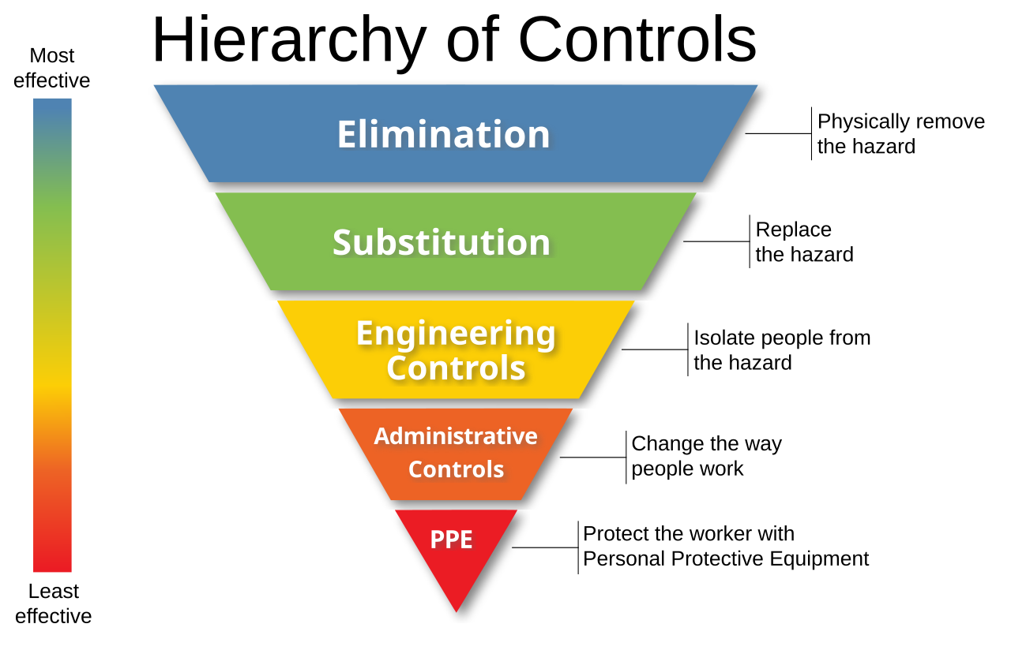 شكل (2.4) هرم التحكم بالمخاطر Figure (1.4) Hierarchy of risk control

2.2 المحور الثاني: نظرية السلامة والصحة المهنية
- إدارة السلامة (Safety Management): التركيز على تطوير سياسات وإجراءات السلامة والصحة المهنية في مواقع العمل، والاستمرار في تحديث الإجراءات والبقاء على اطلاع بأهم التحديثات العالمية والمحلية لمقاييس التحكم والإدارة من خلال قياس أداء للصحة والسلامة المهنية بالمشاريع الإنشائية وهناك بعض النماذج التي يمكن من خلالها التحكم، والسيطرة، ومراقبة الأداء والاستجابة السريعة للعناصر المرتبطة بالمشروع وبيئة العمل منها:
- هرم التحكم بالمخاطر (Hierarchy of risk control): وهي أداة تمكن ممارسي ومحترفي الصحة والسلامة المهنية في المشاريع الإنشائية من التتبع والسيطرة والاستجابة والتخفيف من حدة المخاطر التي تواجه الأطراف المعنية بالمشروع.
- نموذج هاينريش للسلامة (Heinrich Safety Model): هو نموذج أو أداة قيمة وفعالة في فهم وإدارة السلامة والصحة المهنية، ويظل تأثيره واضحاُ في تطوير استراتيجيات السلامة الحديثة، من خلال التركيز ودراسة الأسباب الجذرية للحوادث والتأكيد على الوقاية منها، كما يوفر النموذج إطاراً عملياً لتعزيز السلامة والصحة المهنية في بيئات العمل المختلفة.
- نماذج تقييم الأداء للصحة والسلامة المهنية: هناك نماذج لمقاييس مشهورة لتقييم أداء الصحة والسلامة المهنية في المشاريع الإنشائية، حيث يتم استخدامها بشكل فاعل وتنعكس هذه التطبيقات على أداء الصحة والسلامة المهنية وتحقيق الهدف من هذه المقاييس من أشهرها:
- مؤشر قياس الأداء (Key Performance Indicators): وهو أداة لقياس أداء الصحة والسلامة المهنية في المشاريع الإنشائية، حيث يتم وبشكل دقيق تحديد الفجوات في نظام الصحة والسلامة المهنية وكيفية التحكم بها وتخفيف آثارها على مجتمع المشاريع وكيفية حماية الأفراد والممتلكات من خلال معايير معينة يتم تحديدها من محترفي الصحة والسلامة المهنية في المشروع وهي مؤشرات يمكن من خلالها معرفة موقع المؤسسة او الجهة من فعالية نظم وإدارة السلامة وتنقسم الى:
- مؤشرات قيادية أو رائدة ((Leading Indicator: وهي مؤشرات تدل على أن استراتيجية تطبيق إجراءات الصحة والسلامة المهنية ناجحة وتحقق الهدف المرجو منها في المشروع.
- ومؤشرات متأخرة (Lagging Indicators): وهي مؤشرات تدل على أن الاستراتيجية متأخرة ونتائجها غير مرضية وتساعد في التحقق من صحة الإنجازات في المشروع.
ويجب أن يكون هذا القياس بشكل دوري ومستمر لضمان استمرارية وفعالية نظم الصحة والسلامة المهنية في المشاريع.
- مؤشرات قياس الامتثال (Project Compliance Index): هو أداة يتم من خلالها قياس وتحديد المناطق والفجوات الرئيسية في المواقع الإنشائية والمرتبطة بجوانب الصحة والسلامة المهنية والتي تنعكس على أداء إدارة المشروع وتؤثر بشكل مباشر وغير مباشر على خطة سير حياة المشروع.

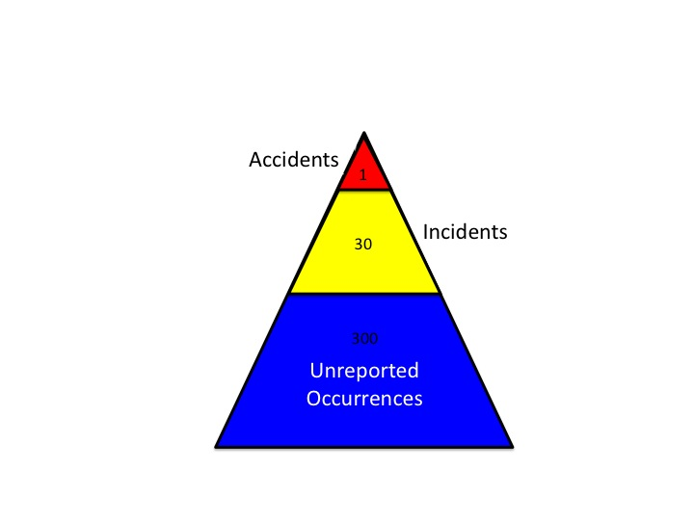
شكل (2.5) نموذج (هرم) هينريك Figure (1.5) Heinrich Model (Pyramid)
2.3 نظرية تحليل واتخاذ القرار:
تحليل القرار الشجري (Decision Tree Analysis): استخدام تقنية الأشجار القرارية لتقييم الخيارات المختلفة لإدارة المخاطر.
تحليل التكلفة والفائدة منها (Cost-Benefit Analysis): تقييم الفوائد المحتملة مقابل تكاليف المرتبطة بتنفيذ إجراءات السلامة المختلفة.
2.4 النظريات العملية:
- الخطوات العملية لإعداد البحث تتمثل في الآتي:
- جمع البيانات ((Data Collection:
- المصادر الأولية: إجراء مقابلات مع المديرين والعاملين بالمشاريع الإنشائية، وزيارات ميدانية لمواقع الإنشاء وعمل استبانة تضم عدداً مكون من 62 شخص ما بين مدراء ومشرفين ومهندسي مواقع ومحترفي وممارسي الصحة والسلامة المهنية.
- المصادر الثانوية: مراجعة الأدبيات السابقة والتقارير الحكومية والدراسات الأكاديمية المتعلقة بإدارة المخاطر والسلامة والصحة المهنية.
- تحليل البيانات (Data Analysis):
- التحليل الكمي للبيانات ((Quantitative analysis: استخدام الاحصاءات لوصف وتفسير البيانات المتعلقة بالحوادث والاصابات والممارسات الحالية.
- التحليل النوعي للبيانات (Qualitative Analysis): تحليل المقابلات والاستبيانات لفهم العوامل غير الملموسة والمؤثرة في إدارة المخاطر.
- بناء استراتيجيات للتطوير (Developing Strategies): بناء استراتيجيات لإدارة المخاطر تعتمد على التحليل السابق، وتقديم توصيات قابلة للتنفيذ للشركات.
- التقييم والتوصيات ((Evaluation and Recommendations:
- تقييم فعالية الاستراتيجيات المقترحة من خلال دراسة الحالة أو النماذج التجريبية.
- تقديم توصيات عملية للشركات لتحسين ممارسات إدارة المخاطر وتفعليها بالشكل الصحيح وتعزيز مفاهيم الصحة والسلامة المهنية.

